TikTok Behavioral Intelligence System Map 2025
Dokumen ini menjelaskan peta arsitektur lengkap sistem perilaku TikTok, menggabungkan seluruh batch pengetahuan (Batch 1–4) dari sistem AI inti hingga lapisan etika dan pelatihan manusia.
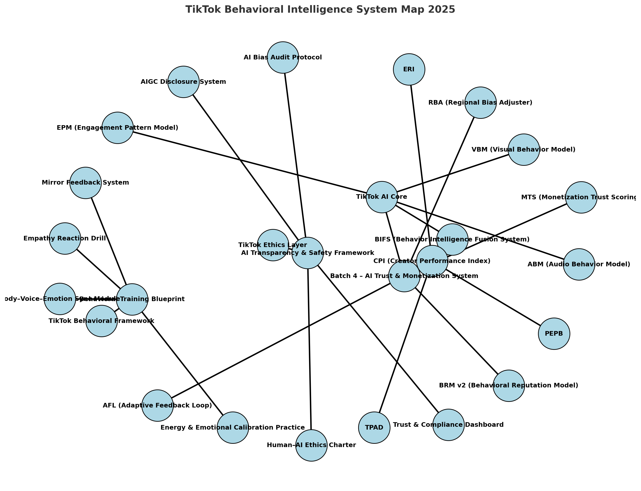
Gambar 1. TikTok Behavioral Intelligence System Map 2025

1️⃣ Core AI Models
- VBM (Visual Behavior Model): Menganalisis ekspresi wajah, arah pandangan, dan gestur tubuh.
- ABM (Audio Behavior Model): Menganalisis intonasi, kejelasan suara, dan kestabilan emosi.
- EPM (Engagement Pattern Model): Mengukur ritme dan kualitas interaksi manusia.
- BIFS (Behavior Intelligence Fusion System): Menggabungkan semua sinyal untuk menghasilkan CPI (Creator Performance Index).

2️⃣ CPI Layer & Derived Metrics
CPI (Creator Performance Index) adalah hasil utama dari sistem fusion. CPI mempengaruhi modul berikut:
- PEPB (Positive Emotion Propagation Bonus)
- TPAD (Temporal Pattern Anomaly Detector)
- ERI (Engagement Responsiveness Index)
Ketiganya menentukan tingkat keaslian, ritme, dan stabilitas interaksi kreator.

3️⃣ Batch 4 – AI Trust & Monetization System
- MTS (Monetization Trust Scoring): Sistem evaluasi kelayakan reward & gift.
- BRM v2 (Behavioral Reputation Model): Membaca reputasi dan konsistensi perilaku jangka panjang.
- AFL (Adaptive Feedback Loop): Sistem adaptasi AI terhadap perubahan emosi real-time.
- RBA (Regional Bias Adjuster): Menyesuaikan parameter AI dengan norma ekspresi dan budaya lokal.

4️⃣ Behavioral Training Blueprint
Blueprint pelatihan perilaku kreator berbasis AI, berisi:
- Body–Voice–Emotion Sync Module: Menyinkronkan gestur dan suara.
- Empathy Reaction Drill: Melatih respons empatik alami.
- Energy & Emotional Calibration Practice: Menemukan zona energi personal.
- Mirror Feedback System: Latihan refleksi ekspresi & suara.

5️⃣ AI Transparency & Safety Framework
Layer ini berfungsi menjaga keadilan dan keamanan sistem AI TikTok:
- AI Bias Audit Protocol: Audit periodik bias model VBM–ABM–EPM.
- AIGC Disclosure System: Labelisasi konten AI dan media sintetis.
- Human–AI Ethics Charter: Panduan etika hubungan manusia–AI.
- Trust & Compliance Dashboard: Pemantauan transparansi dan integritas sistem.

📊 Kesimpulan
Diagram dan penjelasan ini mewakili integrasi penuh TikTok Behavioral Intelligence System versi 2025.
Sistem ini memastikan keseimbangan antara teknologi AI, kejujuran manusia, serta tata kelola etis dalam ekosistem kreator global.
Dengan peta ini, seluruh elemen Batch 1–4 dapat dioperasikan secara sinergis di bawah pengawasan Chief TikTok Behavioral Architect (Broto).

